Trong phần 2 này, mình sẽ hướng dẫn các bước tiếp theo trong quá trình tạo file image của windows 7 cho OpenStack.
Ở bước này, bạn tạo account và đồng thời đặt tên cho máy.
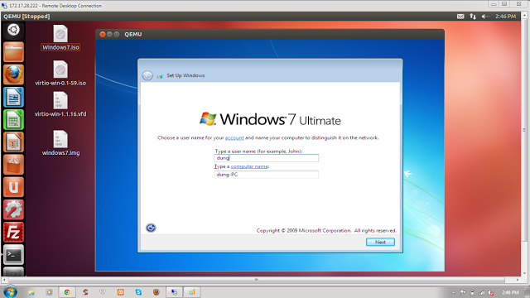

Tiếp theo, bạn đặt mật khẩu để đăng nhập vào account vừa tạo ở trên trong windows 7. Bạn chú ý là bước này CẦN phải đặt mật khẩu để sau khi tạo instance từ image thì ta có thể Remote desktop vào instance.
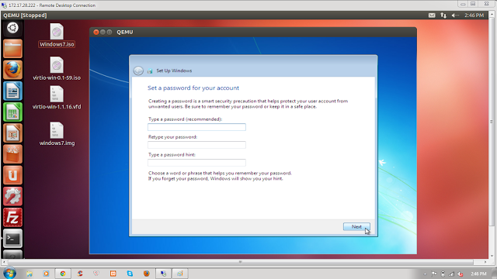
Ở bước này, OS windows 7 sẽ yêu cầu bạn nhập số seri vào, vì nhóm chỉ thử nghiệm nên ở bước này không nhập số seri và dùng OS như là một phiên bản trial. Bạn chọn Automatically active Windows when I'm online và chọn Next.
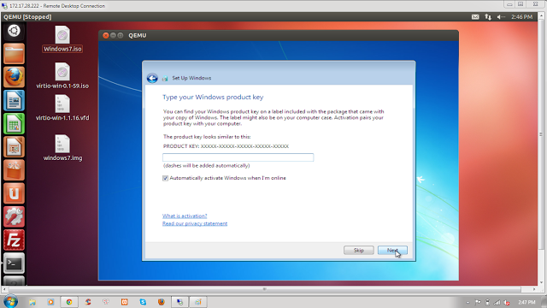
Bước tiếp theo, hệ thống sẽ gợi ý việc cập nhật các gói phần mềm cho OS, ở đây mình chọn Ask me later. Sau khi tạo thành công file image thì bạn có thể cập nhật gói phần mềm sau.
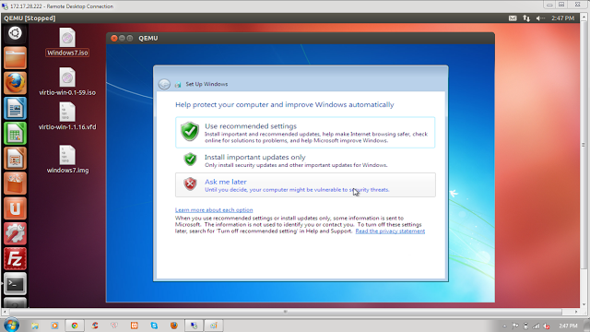Cấu hình thời gian cho máy.
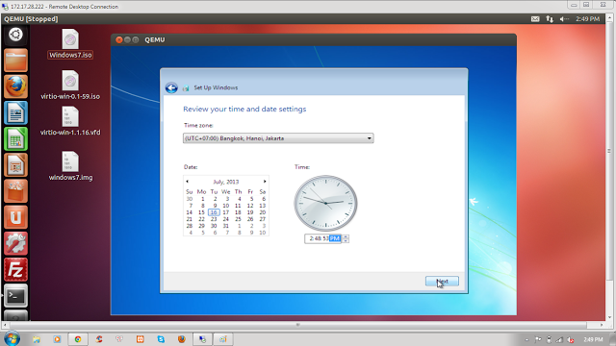
Chuẩn bị Desktop.
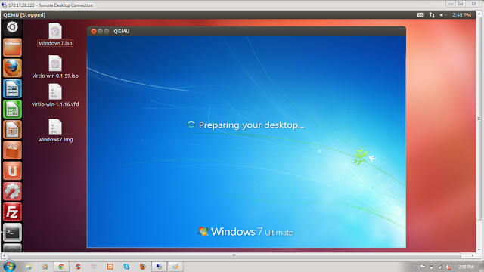Sau khi reboot sau, bạn có thể vào được OS Windows 7 trên file image đang tạo.
